***Консультация для воспитателей***

***Организация работы по развитию движений на прогулке.***

Составитель инструктор по физической культуре Моргунова С.Г.С.

Двигательная активность – это естественная потребность в движении. Ее удовлетворение является важнейшим условием всестороннего развития и воспитания ребенка. Движение – это врожденная, жизненная необходимость и потребность человека. Полное удовлетворение ее особенно важно в дошкольном возрасте, когда формируются все основные системы и функции организма. Чем разнообразнее движения, тем большая информация поступает в мозг, тем интенсивнее интеллектуальное развитие. Развитость движений - один из показателей правильного нервно-психического развития в дошкольном возрасте. Познание окружающего посредством движений наиболее всего отвечает психологическим и возрастным особенностям детей.

В дошкольном возрасте, в период интенсивного роста и развития детей, особенно важно обеспечить оптимальный режим двигательной активности, способствующий своевременному развитию моторики, правильному формированию важнейших органов и систем.

К моменту поступления в школу у детей должны быть сформированы основные двигательные навыки в ходьбе, беге, прыжках, метании, лазании, некоторых видах спортивных упражнений и игр. Недостаточное развитие какого-либо двигательного качества у ребенка снижает его способность к усвоению новых двигательных действий, а также его двигательную активность. Отличительными особенностями дошкольников являются познавательная активность, интерес ко всему новому, яркому, высокая эмоциональность.

Во время прогулок должна быть четкая организация детей, дисциплина, основанная на точном соблюдении заданий, команд, указаний воспитателя. В то же время детям должны представляться определенная свобода и самостоятельность действий, стимулирующих их творчество и инициативу. Каждая прогулка для ребенка - это познание окружающей действительности через движения, которые должны приносить радость. Важным является обогащение детей представлениями и знаниями о назначении и способах применения разных видов движений, сходстве и различиях в силе, скорости, их практической целесообразности. Особенностями проведения прогулок является обеспечение дифференцированного и индивидуального подхода к детям с учетом их состояния здоровья, уровня двигательной подготовленности и двигательной активности.

С целью активизации двигательной деятельности детей во время прогулок важно использовать разные приемы, а именно:

1. Рациональное использование физкультурного оборудования (минимум оборудования максимально обыграть).

2. Включение разных способов организации детей (фронтальный, поточный, групповой, посменный, круговой, станционный, индивидуальный).

3. Лаконичное объяснение заданий и четкий показ движений и упражнений.

4. Активизация мыслительной деятельности ребенка (использование пространственной терминологии, самостоятельный выбор способа выполнения действий, наводящие вопросы, создание поисковых ситуаций).

5. Создание специальных ситуаций для проявления таких качеств ребенка, как решительность, смелость, находчивость.

При планировании прогулки основная задача воспитателя состоит в обеспечении активной, содержательной, разнообразной и интересной для детей деятельности: игры, труда, наблюдений. При планировании содержания прогулки воспитатель предусматривает равномерное чередование спокойной и двигательной деятельности детей, правильное распределение физической нагрузки в течение всей прогулки. Последовательность и продолжительность разных видов деятельности изменяется с учетом конкретных условий: времени года, погоды, возраста детей и характера их предшествующей деятельности. Содержание вечерних прогулок планируется с учетом всей предшествующей деятельности детей.

Правильно организованная прогулка в полной мере удовлетворяет потребность детей в самостоятельных действиях при ознакомлении с окружающим, в новых ярких впечатлениях, в свободных активных движениях в игре. Украшенный участок сам по себе вызывает у детей положительные эмоции, желание идти на прогулку, побуждает к самостоятельной деятельности. Например, между деревьями и на веранде можно развешать надувные шары, ленточки и флажки, протянуть яркие шнуры и ленты. Между деревьями на ярком шнуре можно повесить колокольчики, разноцветные игрушки, под которыми надо проходить осторожно, пригнувшись, чтобы они не зазвучали. А к глухой стене веранды прикрепить бубен. Если дотянуться до него рукой и ударить, то он зазвучит. Выносятся игрушки, способствующие развитию движений: каталки, тележки, грузовики, мячи, обручи, кольца, прыгалки. Шишки, камешки и другой природный материал в специальных ящиках с отделениями.

На прогулке дети много и с удовольствием двигаются. И для удовлетворения этой потребности им следует предоставить всю площадь участка. Сделать сравнительно узкие длинные проходы-дорожки разной конфигурации (шнурами, ленточками или флажками) от веранды до конца участка и далее до веранды, которые могут быть извилистые, прямые, замкнутые, с ответвлениями, одни из которых заканчиваются тупиком, а другие - каким-либо препятствием, которое необходимо преодолеть - перелезть через препятствие, пройти нагнувшись сквозь воротца, перешагнуть через натянутый шнур, перейти через мостик и т. д.).

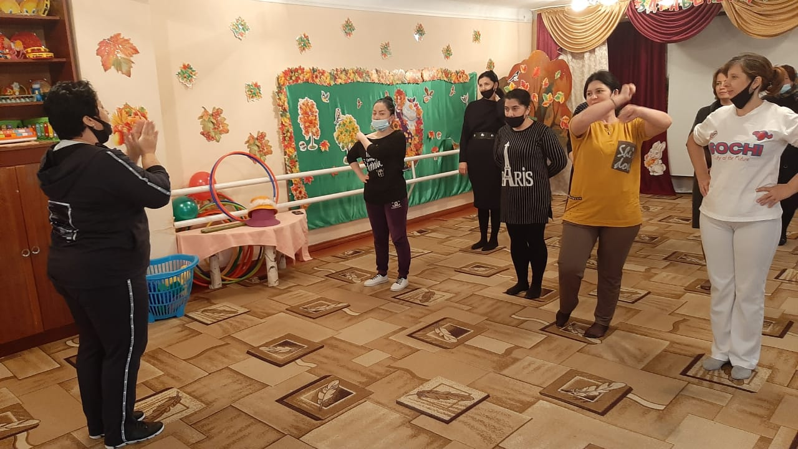

Муниципальное казенное дошкольное учреждение ЦЦР д\с №5 «Теремок»

***Консультация для воспитателей***

***Организация работы по развитию движений на прогулке.***

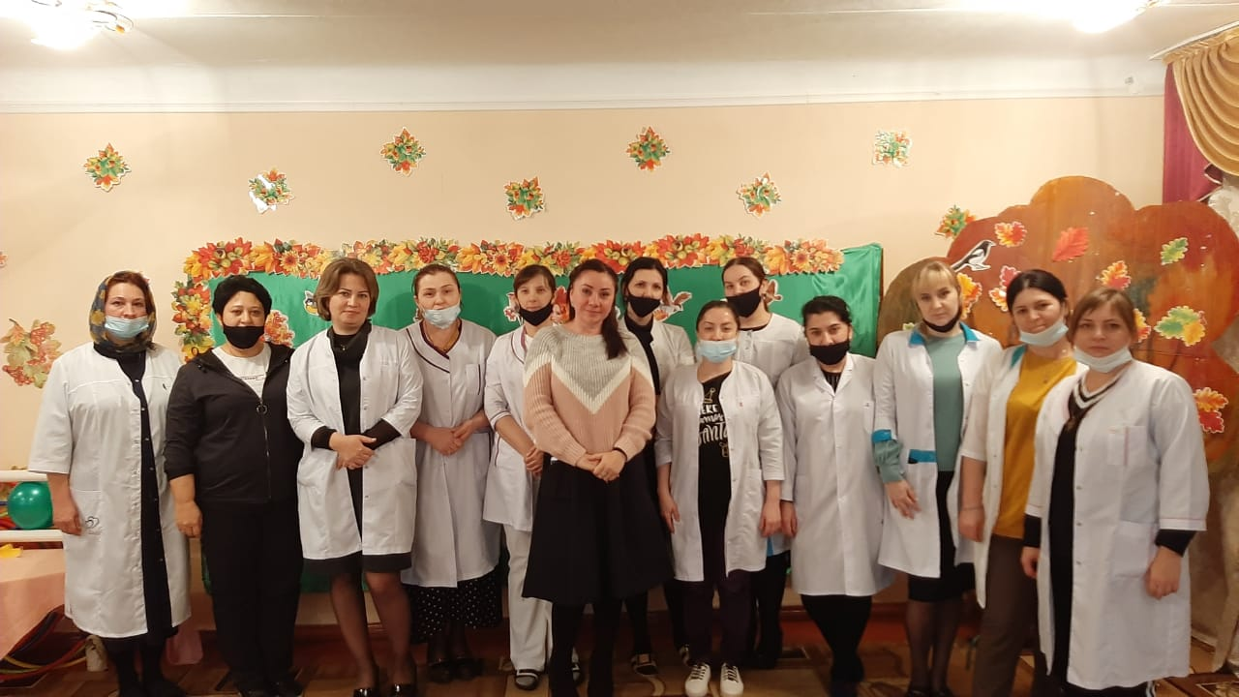

**Подготовила: инструктор по физической культуре**

**Моргунова С.Г.**

**г. Кизляр 2021 год**